Административная процедура 18.18.
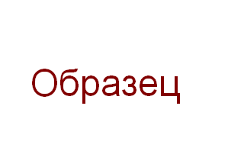
Зельвенский районный исполнительный комитет
Ивановой Инны Ивановны
зарегистрированной по месту жительства
г.п. Зельва, ул. Пушкина, д. 107
паспорт КН 1730123
идентификационный номер
4040578К029РВ0
выдан Зельвенским районным отделом внутренних дел Гродненской области, 13.06.2008
тел. +375 ХХ ХХХ-ХХ-ХХ

ЗАЯВЛЕНИЕ

Прошу выдать выписку из Единого государственного регистра юридических лиц и индивидуальных предпринимателей в отношении Ивановой Инны Ивановны.
Сведения необходимы для начисления социального пособия.
Ответ прошу выдать на руки.

К заявлению прилагаю документы:

- Копия паспорта на 1 л. в 1 экз.

01.09.2015 И.И. Иванова

